Московский Авиационный Институт

(Национальный Исследовательский Университет)

Факультет информационных технологий и прикладной математики

Кафедра вычислительной математики и программирования

**Лабораторная работа №2 по курсу**

**«Операционные системы»**

Студент: Соколов Арсений Игоревич

Группа: М8О-207Б-21

Вариант: 17

Преподаватель: Миронов Евгений Сергеевич

Оценка: ___________

Дата: ___________

Подпись: ___________

Москва, 2022

**Содержание**

1. Репозиторий
2. Постановка задачи
3. Общие сведения о программе
4. Общий метод и алгоритм решения
5. Исходный код
6. Демонстрация работы программы
7. Выводы

**Репозиторий**

https://github.com/valerasaray/os

**Постановка задачи**

**Цель работы**

Приобретение практических навыков в управлении процессами в ОС, обеспечение обмена данных между процессами посредством каналов.

**Задание**

Составить и отладить программу на языке Си, осуществляющую работу с процессами и

взаимодействие между ними в одной из двух операционных систем. В результате работы

программа (основной процесс) должен создать для решение задачи один или несколько

дочерних процессов. Взаимодействие между процессами осуществляется через системные

сигналы/события и/или каналы (pipe).

Необходимо обрабатывать системные ошибки, которые могут возникнуть в результате работы.

**Группа вариантов 5**

Родительский процесс создает два дочерних процесса. Первой строкой пользователь в консоль родительского процесса вводит имя файла, которое будет использовано для открытия File с таким именем на запись для child1. Аналогично для второй строки и процесса child2. Родительский и дочерний процесс должны быть представлены разными программами. Родительский процесс принимает от пользователя строки произвольной длины и пересылает их в pipe1 или в pipe2 в зависимости от правила фильтрации. Процесс child1 и child2 производят работу над строками. Процессы пишут результаты своей работы в стандартный вывод.

**Вариант 17**

Правило фильтрации: строки длины больше 10 символов отправляются в pipe2, иначе в pipe1. Дочерние процессы удаляют все гласные из строк.

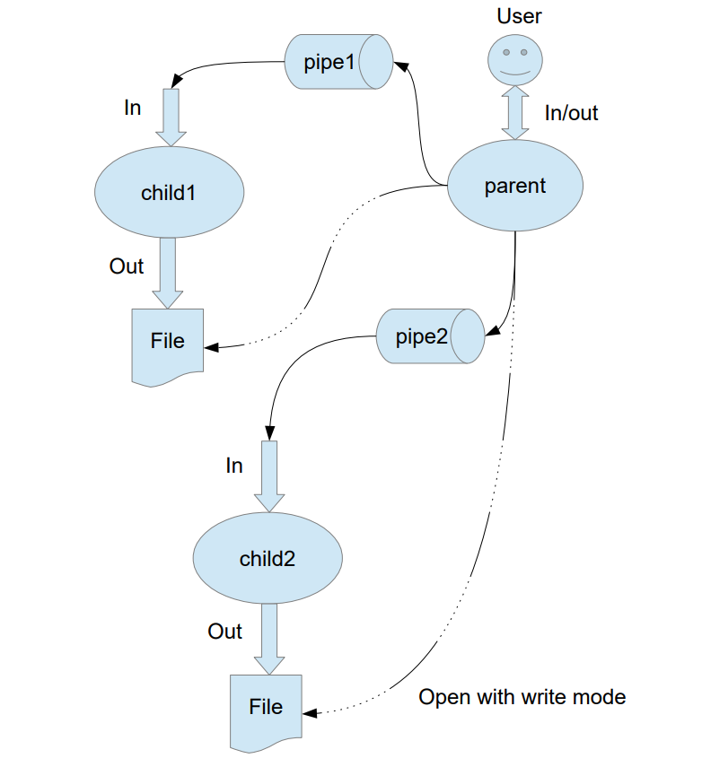

**Общие сведения о программе**

Программа компилируется из файла main.cpp, child.cpp. В программе используются следующие системные вызовы:

1. pipe() - существует для передачи информации между различными процессами.
2. fork() - создает новый процесс.
3. execpl() - передает процесс на исполнение другой программе.
4. read() - читает данные из файла.
5. write() - записывает данные в файл.
6. close() - закрывает файл.
7. exit() - завершает процесс

**Общий метод и алгоритм решения**

Пользователь в консоль родительского процесса вводит имя файла, которое будет использовано для открытия файла с таким именем на запись для дочернего процесса. Аналогично для второй строки и второго дочернего процесса. Родительский процесс принимает от пользователя строки произвольной длины и пересылает строки длины больше 10 символов в pipe2, иначе в pipe1. Дочерние процессы удаляют все гласные из строк и пишут результаты своей работы в стандартный вывод.

**Исходный код**

**main.cpp**

**#include <iostream>**

**#include <string>**

**#include <cstdlib>**

**#include <sys/types.h>**

**#include <unistd.h>**

**#include <fstream>**

**#include <errno.h>**

**#include <signal.h>**

**#include <sys/wait.h>**

**using namespace std;**

**int main()**

**{**

**string current_str; *// текущая строка***

**int child_tag;**

**int fd[2];**

**fstream res_file;**

**string child1, child2;**

**cout << "Введите имя для первого дочернего файла: ";**

**cin >> child1;**

**cout << "Введите имя для второго дочернего файла: ";**

**cin >> child2;**

**int fd1[2];**

**int fd2[2];**

**if (pipe(fd1) == -1) *// проверка на ошибки***

**{**

**cout << "Произошла ошибка pipe" << endl;**

**exit(EXIT_FAILURE);**

**}**

**if (pipe(fd2) == -1)**

**{**

**cout << "Произошла ошибка pipe" << endl;**

**exit(EXIT_FAILURE);**

**}**

**pid_t f_id1 = fork(); *// fork***

**if (f_id1 == -1) *// проверка на ошибки***

**{**

**cout << "Ошибка fork с кодом -1, возвращенным в родительском процессе, child1 не создан" << endl;**

**exit(EXIT_FAILURE);**

**}**

**else if (f_id1 == 0)**

**{**

**fd[1] = fd1[1];**

**fd[0] = fd1[0];**

**string child = child1;**

**execlp("./child", to_string(fd[0]).c_str(), to_string(fd[1]).c_str(), child.c_str(), NULL);**

**perror("Execlp error");**

**}**

**pid_t f_id2 = fork(); *// fork***

**if (f_id2 == -1) *// проверка на ошибки***

**{**

**cout << "Ошибка fork с кодом -1, возвращенным в родительском процессе, child2 не создан" << endl;**

**exit(EXIT_FAILURE);**

**}**

**else if (f_id2 == 0)**

**{**

**fd[1] = fd2[1];**

**fd[0] = fd2[0];**

**string child = child2;**

**execlp("./child", to_string(fd[0]).c_str(), to_string(fd[1]).c_str(), child.c_str(), NULL);**

**perror("Ошибка execlp");**

**}**

**else**

**{**

**while (getline(std::cin, current_str))**

**{**

**int s_size = current_str.size() + 1;**

**if (current_str.size() <= 10)**

**{**

**write(fd1[1], &s_size, sizeof(int));**

**write(fd1[1], current_str.c_str(), s_size);**

**}**

**else**

**{**

**write(fd2[1], &s_size, sizeof(int));**

**write(fd2[1], current_str.c_str(), s_size);**

**}**

**}**

**}**

**close(fd2[1]);**

**close(fd1[1]);**

**close(fd2[0]);**

**close(fd1[0]);**

**return 0;**

**}**

**child.cpp**

**#include <iostream>**

**#include <string>**

**#include <cstdlib>**

**#include <sys/types.h>**

**#include <unistd.h>**

**#include <fstream>**

**#include <errno.h>**

**#include <string.h>**

**#include <set>**

**#include <algorithm>**

**using namespace std;**

**int main(int *argc*, char const \**argv*[])**

**{**

**std::string vovels = "aoueiy";**

**std::set<char> volSet(vovels.begin(), vovels.end());**

**string filename = *argv*[2];**

**int fd[2];**

**fd[0] = stoi(*argv*[0]);**

**fd[1] = stoi(*argv*[1]);**

**fstream cur_file;**

**cur_file.open(filename, fstream::in | fstream::out | fstream::app);**

**while (true)**

**{**

**int size_of_str;**

**read(fd[0], &size_of_str, sizeof(int));**

**char str_array[size_of_str];**

**read(fd[0], &str_array, sizeof(char) * size_of_str);**

**string result_str;**

**for (int i = 0; i < size_of_str; i++) {**

**if (volSet.find(std::tolower(str_array[i])) == volSet.cend()) {**

**result_str.push_back(str_array[i]);**

**}**

**}**

**cur_file << result_str << endl;**

**}**

**return 0;**

**}**

**Демонстрация работы программы**

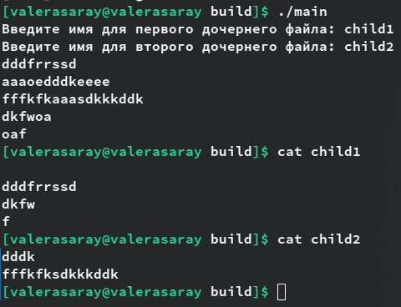

**Выводы**

В ходе выполнения лабораторной работы №2 я приобрел практические навыки в управлении процессами в ОС, и в обеспечении обмена данных между процессами посредством каналов.